SVEUČILIŠTE U ZAGREBU
FAKULTET ELEKTROTEHNIKE I RAČUNARSTVA

DIPLOMSKI RAD br. 2498
WEB-APLIKACIJA ZA UČENJE OSNOVNIH STATISTIČKIH KONCEPATA
Paula Hercigonja

Zagreb, lipanj 2021.

Zahvaljujem mentoru izv. prof. dr. sc. Igoru Mekteroviću na redovitim konzultacijama i konstruktivnim savjetima pri izradi ovoga rada. Veliko hvala mojoj obitelji koja mi je uvijek najveća podrška.

Sadržaj
Uvod 1
1. Pregled postojećih aplikacija za učenje statistike 2
1.1. Art of Stat 2
1.2. Radiant 7
1.3. Usporedba aplikacija 8
2. Tehnologije i arhitektura sustava 10
3. Opis rješenja 12
3.1. Osnove statistike 12
3.2. Testiranje hipoteza 16
3.2.1. Metrički podaci – jedan skup podataka 16
3.2.2. Metrički podaci – uspoređivanje dvaju skupova podataka 19
3.2.3. Metrički podaci – upareni podaci 20
3.2.4. Kategorijski podaci – jedna proporcija 21
3.2.5. Kategorijski podaci – dvije proporcije 22
3.2.6. Kategorijski podaci – test nezavisnosti 23
3.3. Linearna regresija 24
3.3.1. Procjena parametara 24
3.3.2. Statističko zaključivanje i mjere kvalitete prilagodbe 26
3.3.3. Predviđanje za nove vrijednosti 26
Zaključak 28
Literatura 29
Sažetak 30
Summary 31

Uvod
Statistika je grana primijenjene matematike koja se bavi prikupljanjem, uređivanjem, analizom i tumačenjem podataka te donošenjem zaključaka o pojavama i procesima koje ti podaci predočuju. Znanja statistike primjenjuju se u gotovo svim znanstvenim i stručnim djelatnostima: ekonomiji, sociologiji, demografiji, psihologiji, medicini, biologiji, fizici, meteorologiji, lingvistici i mnogim drugim. Razvoj statističke programske potpore i informacijskih sustava pridonio je uporabi statističkih metoda [1].
Kao i cijelo područje matematike, statistika učenicima i studentima često predstavlja poteškoće i doima se apstraktnom. Ideja je izgraditi web-aplikaciju koja može pomoći u savladavanju nekoliko osnovnih statističkih koncepata na interaktivan način.
Primarno je potrebno istražiti i analizirati postojeće aplikacije takve vrste, a zatim se odlučiti za lekcije koje će se obrađivati te osmisliti vlastitu web-aplikaciju. Interaktivnost je poželjno ostvariti na način da korisnik ima mogućnost odabira jednog od ponuđenih skupova podataka ili učitavanja vlastitih podataka, opciju podešavanja različitih parametara (ovisno o statističkom konceptu) te izmjenu programskog koda. Osim izračunavanja i ispisivanja različitih brojčanih vrijednosti, poželjno je naglasak staviti na veliki broj grafičkih prikaza karakterističnih za statistiku koji će korisnicima aplikacije pomoći u boljem razumijevanju rezultata. Na kraju rada potrebno je napraviti osvrt na implementirani sustav te navesti moguće buduće nadogradnje i poboljšanja.

Pregled postojećih aplikacija za učenje statistike
Istraživanje i analiza već postojećih besplatnih aplikacija za učenje statističkih koncepata napravljena je u sklopu kolegija Diplomski projekt i sljedeća potpoglavlja preuzeta su iz tehničke dokumentacije projekta [2].

Art of Stat
Art of Stat je skup Shiny aplikacija temeljenih na programskom jeziku R koje su namijenjene istraživanju mnogih statističkih koncepata na interaktivan način.
Obrađuju se sljedeći statistički koncepti:
- Istraživačka analiza podataka:
- Kategorijski podaci: konstruiranje frekvencijskih i kontingencijskih tablica te stupčastih dijagrama kako bi se istražila distribucija kategorijske varijable (jedne ili dvije)
- Kvantitativni podaci: pronalaženje osnovnih statističkih vrijednosti (srednja vrijednost, standardna devijacija, minimum, maksimum, medijan, prvi i treći kvartil, interkvartilni rang) te konstruiranje interaktivnih histograma, pravokutnih dijagrama (engl. box plot) i stabljika i list dijagrama (engl. steam and leaf) (za jednu ili više grupa podataka)
- Vremenske serije: vizualizacija vremenske serije podataka i dodavanje linearnog trenda, mogućnost korištenja postojećih podataka ili učitavanje vlastitih
- Srednja vrijednost nasuprot medijanu: istraživanje odnosa srednje vrijednosti i medijana za podatke iz različitih distribucija (uniformna, normalna, bimodalna, lijeva zakrivljena, desna zakrivljena, simetrična zakrivljena) ili za vlastite podatke
- Slučajni brojevi: generiranje slučajnih brojeva i „bacanje (pristranog) novčića“ te praćenje generiranih brojeva na stupčastom dijagramu

- Povezanost, korelacija i regresija:
- Povezanost dviju kategorijskih varijabli: konstruiranje 2 x 2 kontingencijske tablice, računanje uvjetne proporcije i crtanje stupčastog dijagrama, pronalaženje razlike ili omjera proporcija kako bi se opisala snaga povezanosti
- Dijagram raspršenja i korelacija: konstruiranje interaktivnih dijagrama raspršenja (engl. scatter plot), mogućnost pomicanja ili brisanja pojedinih točaka, dodavanje linearnog trenda, računanje korelacijskog koeficijenta r (Pearsonov, Spearmanov i Kendall tau) te istraživanje otpornosti koeficijenta na stršeće vrijednosti
- Predviđanje korelacijskog koeficijenta: slučajno generiranje dijagrama raspršenja i predviđanje korelacijskog koeficijenta r, istraživanje kako se korisnikova predviđanja poklapaju sa stvarnim vrijednostima
- Linearna regresija: izgradnja linearnog regresijskog modela nad ponuđenim ili vlastitim podacima, predviđanje vrijednosti y na temelju ulazne vrijednosti x koje nema u uzorku, podešavanje intervala pouzdanosti, prikaz i analiza reziduala
- Višestruka linearna regresija: izgradnja modela višestruke linearne regresije s dvije varijable
- Eksponencijalna regresija: izgradnja i vizualizacija eksponencijalnog regresijskog modela
- Logistička regresija: izgradnja logističkog regresijskog modela, dobivanje procjene parametara i grafa vjerojatnosti te konstrukcija intervala pouzdanosti
- Distribucije - istraživanje oblika i pronalaženje vjerojatnosti:
- Binomna distribucija: istraživanje kako oblik binomne distribucije ovisi o parametru n (veličini uzorka) i o parametru p (vjerojatnost uspjeha u Bernoullijevu pokusu)
- Normalna distribucija: istraživanje kako oblik normalne distribucije ovisi o srednjoj vrijednosti i standardnoj devijaciji, vizualizacija jednostranih i dvostranih vjerojatnosti te kritičnih vrijednosti
- Studentova distribucija (t-distribucija): istraživanje kako t-distribucija ovisi o broju stupnjeva slobode, vizualizacija jednostranih i dvostranih vjerojatnosti i kritičnih vrijednosti
- χ ²-distribucija: istraživanje kako χ ²-distribucija ovisi o broju stupnjeva slobode, vizualizacija jednostranih i dvostranih vjerojatnosti i kritičnih vrijednosti
- f-distribucija: istraživanje kako f-distribucija ovisi o broju stupnjeva slobode, vizualizacija jednostranih i dvostranih vjerojatnosti i kritičnih vrijednosti
- Poissonova distribucija: istraživanje kako Poissonova distribucija ovisi o parametru λ, vizualizacija vjerojatnosti
- Distribucije uzorkovanja i centralni granični teorem:
- Distribucija uzorkovanja: proučavanje distribucije uzorkovanja te istraživanje kako se njezin oblik mijenja variranjem broja uzoraka, veličine uzorka n te udjela populacije p, dodavanje normalne distribucije na dijagram kako bi se razmotrio centralni granični teorem
- Distribucija aritmetičke srednje vrijednosti uzorka (kontinuirana populacija): proučavanje distribucije uzorkovanja srednje vrijednosti uzorka za različite ponuđene distribucije kontinuiranih populacija ili za vlastite podatke, mogućnost mijenjanja broja uzoraka i veličine uzorka n kako bi se razmotrio centralni granični teorem
- Distribucija aritmetičke srednje vrijednosti uzorka (diskretna populacija): proučavanje distribucije uzorkovanja srednje vrijednosti uzorka za različite ponuđene distribucije diskretnih populacija ili za vlastite podatke, mogućnost mijenjanja broja uzoraka i veličine uzorka n kako bi se razmotrio centralni granični teorem
- Intervali pouzdanosti i testiranje hipoteza (jedan uzorak):
- Zaključivanje o proporciji: pronalaženje intervala pouzdanosti i testiranje hipoteza o proporciji populacije, računanje test-statistike z i vizualizacija intervala pouzdanosti te p-vrijednosti
- Zaključivanje o srednjoj vrijednosti: pronalaženje intervala pouzdanosti i testiranje hipoteza o srednjoj vrijednosti populacije, mogućnost unosa vlastitih podataka ili sažete statistike, vizualizacija intervala pouzdanosti i p-vrijednosti
- Bootstrap za jedan uzorak: stvaranje i vizualizacija bootstrap distribucije srednje vrijednosti, medijana ili standardne devijacije, dobivanje sažete statistike i pronalaženje intervala pouzdanosti percentila
- Interval pouzdanosti: istraživanje značenja razine značajnosti u kontekstu intervala pouzdanosti te utjecaja na širinu intervala, koncepti se ispituju za intervale pouzdanosti proporcija ili srednje vrijednosti uz mijenjanje veličine uzorka i drugih parametara
- Pogreške i snaga testa: vizualizacija i istraživanje veze između pogrešaka I. i II. vrste te snage testa za proporcije i srednje vrijednosti, promatranje kako ovise o veličini uzorka i stvarnim vrijednostima parametara populacije
- Intervali pouzdanosti i testovi za uspoređivanje dviju grupa:
- Uspoređivanje dviju proporcija: testiranje hipoteza o razlikama dviju proporcija populacija, računanje test-statistike z te vizualizacija intervala i p-vrijednosti, uzorci mogu biti ovisni ili neovisni
- Uspoređivanje dviju srednjih vrijednosti: testiranje hipoteza o razlici srednjih vrijednosti dviju populacija, mogućnost unosa vlastitih podataka ili sažete statistike, vizualizacija intervala i p-vrijednosti, uzorci mogu biti ovisni ili neovisni
- Bootstrap za dva uzorka: stvaranje i vizualizacija bootstrap distribucije za razliku srednjih vrijednosti ili medijana, dobivanje sažete statistike bootstrap distribucije i pronalaženje intervala pouzdanosti percentila
- Permutacijski test: stvaranje i vizualizacija permutacijske distribucije za statistike kao što su razlika srednjih vrijednosti i medijana ili t-statistiku, dobivanje sažetka statistike i pronalaženje permutacijske p-vrijednosti
- Razlika i omjer proporcija: pronalaženje bootstrap ili permutacijske distribucije za razliku ili omjer dviju proporcija, dobivanje intervala pouzdanosti ili permutacijske p-vrijednosti za testiranje postoji li povezanost
- Fisherov egzaktni test: vizualizacija i pokretanje Fisherova egzaktnog testa za 2 x 2 kontingencijsku tablicu, dobivanje p-vrijednosti za jednostrani ili dvostrani test Error: Reference source not found
- Zaključivanje temeljeno na usporedbi dviju grupa:
- χ ²-test: testiranje nezavisnosti, homogenosti i prilagodbe modela podacima za kontingencijske tablice, mogućnost unosa vlastitih podataka u obliku pojedinačnih opažanja ili u obliku kontingencijske tablice
- ANOVA – jednofaktorski model (engl. one-way ANOVA): oblikovanje ANOVA tablice, f-statistike i pravokutnih dijagrama (engl. box plot), uspoređivanje parova razlika srednjih vrijednosti
- Kruskal-Wallis test: primjena neparametarske metode za ispitivanje potječu li uzorci iz iste distribucije
- Permutacijski test za neovisnost: pokretanje i vizualizacija permutacijskog testa za ispitivanje nezavisnosti u kontingencijskoj tablici, računanje permutacijske p-vrijednosti Pearsonove χ²-statistike
Aplikacije omogućuju sljedeće elemente sučelja:
- tablice
- grafovi (histogram, pravokutni dijagram, dijagram raspršenja, distribucije)
- set preddefiniranih podataka
- učitavanje vlastitih podataka u obliku pojedinih zapažanja ili u obliku frekvencijskih i kontingencijskih tablica
Interakcija u aplikacijama ostvarena je tako što korisnik može pokretati primjere i mijenjati pojedine parametre. Od tehnologija su za implementaciju korišteni programski jezik R i R paket Shiny. Programski kôd nije dostupan.

Radiant
Radiant je interaktivna aplikacija namijenjena učenju statistike i strojnog učenja.
Obrađuju se sljedeći statistički koncepti:
- Podaci:
- vizualizacija podataka različitim dijagramima
- računanje osnovnih vrijednosti (srednja vrijednost, minimum, maksimum, standardna devijacija)
- transformacija podataka (normalizacija, promjena tipa varijabli, promjena imena varijabli)
- čišćenje podataka (eliminacija redaka u kojima nedostaju vrijednosti, eliminacija duplikata, prikaz duplikata)
- Dizajn eksperimenta:
- slučajno uzorkovanje
- računanje potrebne veličine uzorka (jedan uzorak)
- računanje potrebne veličine uzorka (uspoređivanje uzoraka)
- Osnovne statistike:
- računanje vjerojatnosti temeljenih na χ ²-distribuciji, f-distribuciji, t-distribuciji, binomnoj, diskretnoj, eksponencijalnoj, normalnoj, Poissonovoj i uniformnoj distribuciji
- testiranje hipoteza (računanje p-vrijednosti i kritične vrijednosti)
- centralni granični teorem
- t-test za jedan uzorak
- t-test za dva uzorka
- binomni test za jedan uzorak
- uspoređivanje proporcija dviju ili više grupa
- testiranje hipoteze o distribuciji uzorka
- analiza kontingencijske tablice
- korelacija
- Modeli:
- linearna regresija
- logistička regresija
- multinomijalna logistička regresija
Što se tiče sučelja, aplikacija nudi sljedeće elemente:
- tablice
- grafovi (distribucija, gustoća, dijagram raspršenja, linijski dijagram, stupčasti dijagram, pravokutni dijagram)
- učitavanje vlastitih podataka u formatima rds, rda i csv
- set preddefiniranih podataka
- mogućnost kombiniranja više skupova podataka
Interaktivnost u aplikaciji ostvarena je na način da se pokreću primjeri uz mogućnost mijenjanja raznih parametara. Od tehnologija su pri implementaciji korišteni programski jezik R i R paket Shiny.
Aplikacija Radiant ima AGPLv3 licencu (mogućnost preuzimanja i nadograđivanja uz navođenje licence i napravljenih promjena u kodu te otvorenost cijelog izvornog koda).

Usporedba aplikacija
Skup aplikacija Art of Stat i aplikacija Radiant obuhvaćaju širok spektar znanja vezanih uz statističku analizu podataka. Također, omogućuju prikaz podataka u obliku tablica te raznih vrsta dijagrama. Moguće je koristiti neke od ponuđenih skupova podataka ili učitati vlastite podatke.
Za implementaciju skupa aplikacija Art of Stat i aplikacije Radiant korišteni su programski jezik R i R paket Shiny te se iz korisničke perspektive pokazuju kao odgovarajući izbor tehnologija. Osim navedenih tehnologija, za implementaciju aplikacije sličnih funkcionalnosti moguće bi bilo koristiti i programski jezik Python te pripadajuće biblioteke za rad s podacima kao što su Pandas, Numpy, Scipy, Matplotlib te radni okvir Streamlit namijenjen za izgradnju web-aplikacija za strojno učenje i analizu podataka.
Uz pokretanje primjera i mijenjanje raznih parametara koje ove aplikacije omogućuju, za veću interaktivnost bilo bi poželjno dodati i mogućnost unosa programskog koda u odgovarajućem jeziku kako bi korisnik uz samo teorijsko znanje statistike vježbao i programiranje.
Aplikacije Art of Stat nemaju otvoren izvorni kôd, međutim, aplikaciju Radiant moguće je preuzeti i nadograditi.

Ideje i smjernice za razvoj vlastite web-aplikacije
Analizom postojećih sustava doneseni su zaključci o tome što bi jedna aplikacija za učenje statističkih koncepata trebala sadržavati. Što se tiče odabira skupa podataka, uz ponuđene skupove potrebno je omogućiti korisniku i učitavanje novih podataka. Poželjno je da aplikacija sadrži različite vrste tablica (prikaz skupa podataka, kontingencijske tablice, tablice koje prikazuju rezultate testova i ostalih izračuna) te različite statističke dijagrame (histogram, pravokutni dijagram, raspršeni dijagram, stupčasti dijagram, kružni dijagram, dijagram s rezultatom testiranja hipoteza te dijagram s modelom linearne regresije). Interaktivnost bi se mogla poboljšati dodavanjem opcije mijenjanja programskog kôda. Osim što se time korisniku omogućava da dodatno istraži i isproba koncepte, također se vježba i programiranje koje će korisniku biti važno u budućem radu sa statistikom. Kao najprikladniji programski jezik za tu svrhu pokazao se programski jezik R jer je upravo namijenjen za statistiku te zbog toga pruža brojne ugrađene funkcije za statističko računanje i generiranje grafova. S obzirom da se razvija web-aplikacija, uz R je naravno potrebno i odlučiti se za neke od web-tehnologija za implementaciju funkcionalnosti na poslužiteljskoj i klijentskoj strani aplikacije te osmisliti kako će se ostvariti sama integracija s R-om.

Tehnologije i arhitektura sustava
Pri izradi vlastite web-aplikacije od tehnologija na poslužiteljskoj strani (engl. back-end) odabran je objektno orijentirani jezik C# te pripadajući radni okvir .NET Core. Javascript, HTML i CSS korišteni su za implementaciju funkcionalnosti u klijentskom sloju (engl. front-end).
Budući da je aplikacija namijenjena učenju statistike, radi boljeg i lakšeg obrađivanja statističkih koncepata ostvarena je integracija s R-om, programskim jezikom i radnom okolinom za statističko računanje i stvaranje grafova. Slika 2.1 prikazuje arhitekturu sustava.

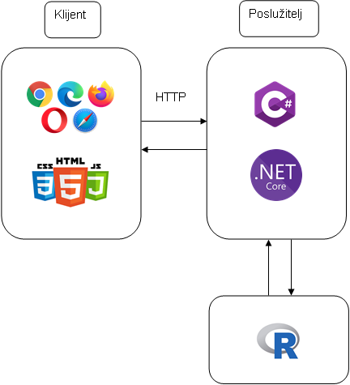
Slika 2.1 Arhitektura sustava

Aplikacija je napravljena prema MVC (engl. model-view-controller) arhitekturnom obrascu.
Na počeku razvoja sustava integracija radnog okvira .NET s R-om pokušala se ostvariti pomoću knjižnice R.NET.
S obzirom na poteškoće u radu s knjižnicom R.NET, isproban je jednostavniji i klasičniji pristup koji se pokazao i uspješnijim. Unutar C# projekta stvoren je razred CSharpR.cs s atributom koji sadrži putanju do R izvršne datoteke. Razred također sadrži metodu koja kao argumente prima putanju do R skripte koja se želi izvršiti te argumente koji se skripti predaju na ulazu. Metoda stvara i pokreće proces te se izvršava R skripta. Preusmjerava se standardni izlaz skripte kako bi se mogao prikazati unutar aplikacije. Slika 2.2 prikazuje implementaciju razreda CSharpR.cs.

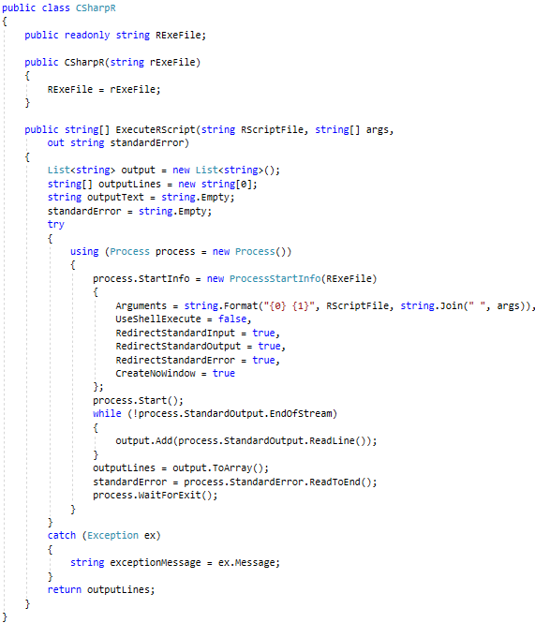
Slika 2.2 Kôd razreda CSharp.cs koji omogućuje integraciju C#-a s R-om

Opis rješenja
Web-aplikacija osmišljena je kao niz lekcija u kojima se obrađuju sljedeći statistički koncepti: osnove statistike (skup podataka, grafički prikazi podataka, deskriptivna statistika), testiranje hipoteza za metričke podatke (testiranje srednje vrijednosti i varijance populacije, test o jednakosti srednjih vrijednosti i varijanci dviju populacija te test za uparene podatke), testiranje hipoteza za kategorijske podatke (test o jednoj proporciji, test o dvije proporcije, test nezavisnosti) i linearna regresija (procjena parametara, statističko zaključivanje i mjere kvalitete prilagodbe, predviđanje za nove vrijednosti).
Korisnik ima mogućnost odabira jednog od ponuđenih skupova podataka ili učitavanje vlastitih podataka, podešavanje raznih parametara i pregled i izmjenu R koda. Sadržaj lekcija i pripadajuće R skripte napravljene su po uzoru na auditorne vježbe kolegija Statistička analiza podataka na Fakultetu elektrotehnike i računarstva [3] [4] [5]. Također, sa kolegija su preuzeti i skupovi podataka koji su se koristili prilikom testiranja rada aplikacije.

Osnove statistike
U ovoj lekciji obrađuju se osnovna znanja statistike: pregled podataka, različite vrste grafova za numeričke i kategorijske varijable te deskriptivna statistika.
Kao skup podataka korisnik može odabrati jedan od četiriju ponuđena skupa koji su dio R-ove knjižnice datasets: iris, mtcars, ToothGrowth i PlantGrowth. Osim toga, korisniku se pruža mogućnost učitavanja vlastitih podataka u .csv formatu (Slika 3.3).
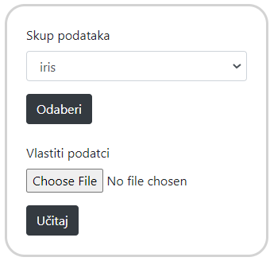
Slika 3.3 Izbornik za skup podataka

Odabirom ili učitavanjem podataka na sučelju se prikazuju osnovne vizualizacije podataka. To su općenite vizualizacije ugrađene u web-aplikaciju koje omogućuju inicijalni uvid u vrstu (numeričke, kategorijske) i distribucije podataka u radnom skupu. Na prvome grafu nalazi se po jedan pravokutni dijagram (engl. box plot) za svaku numeričku varijablu i taj graf omogućuje lakše međusobno uspoređivanje varijabli. Ostali grafovi odnose se na kategorijske varijable i prikazuju stupčaste dijagrame (engl. bar plot) s kategorijama pojedine varijable na x-osi i broju njihovih pojavljivanja u skupu podataka na y-osi (Slika 3.4).

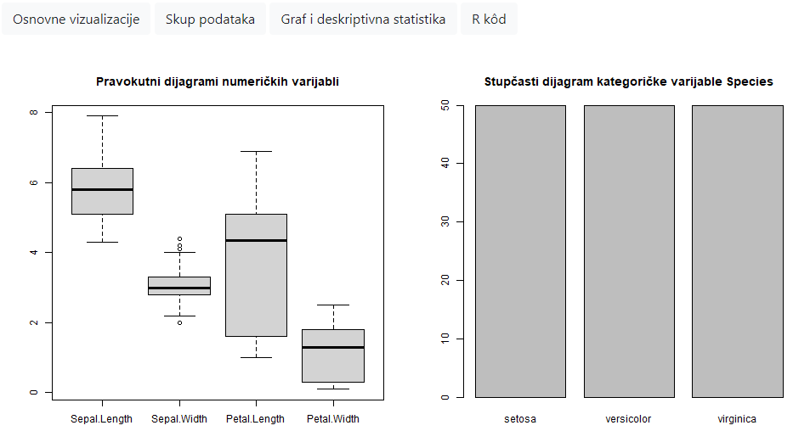
Slika 3.4 Osnovne vizualizacije numeričkih i kategorijskih varijabli iz odabranog skupa podataka
Pritiskom na izbornik Skup podataka prikazuju se isti ti podaci u obliku tablice (Slika 3.5).

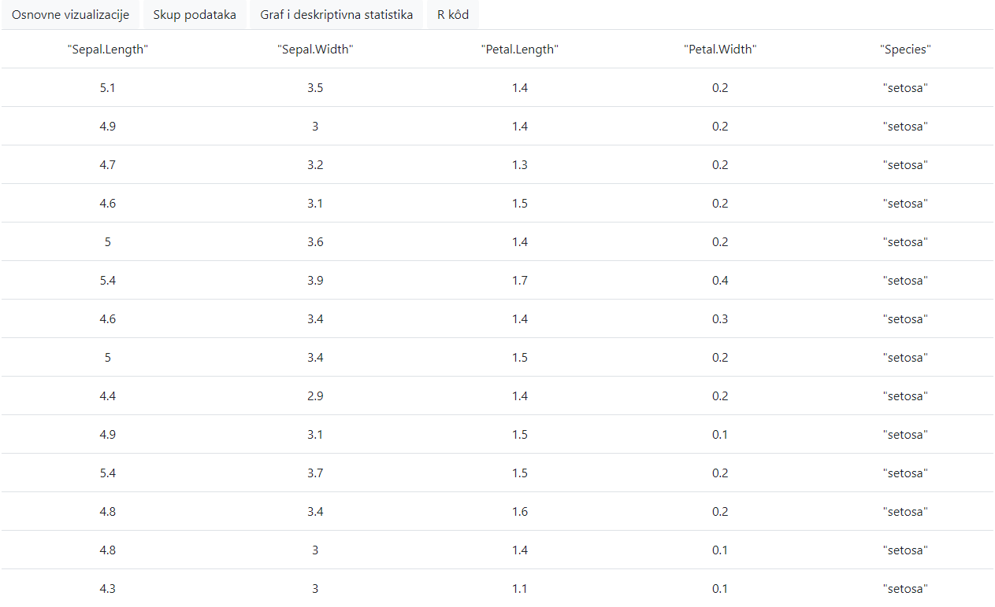
Slika 3.5 Prikaz skupa podataka

Za detaljniji uvid u neku varijablu u padajućim izbornicima (Slika 3.6) korisnik može odabrati varijablu te jedan od triju grafova: histogram, pravokutni dijagram te dijagram raspršenja.

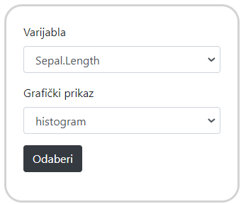
Slika 3.6 Izbornik za varijablu i grafički prikaz
Pritiskom na izbornik Graf i deskriptivna statistika prikazuje se odabrani graf odabrane varijable kao i vrijednosti mjera centralne tendencije (aritmetička sredina, medijan i mod) te mjera rasipanja (rang, interkvartilni rang, varijanca i standardna devijacija). Ispisuju se i vrijednosti minimuma, maksimuma te prvog i trećeg kvartila (Slika 3.7).

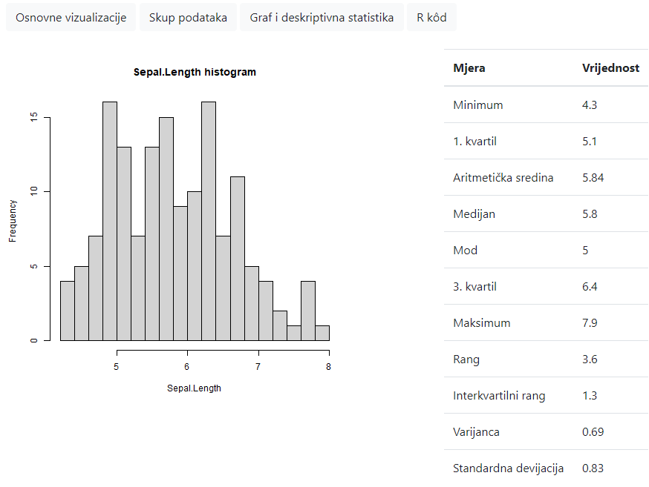
Slika 3.7 Grafički prikaz i deskriptivna statistika

Odabirom izbornika R kôd korisnik ima uvid u kôd R skripte kojom su ostvarene navedene funkcionalnosti. Osim pregleda kôda korisnik ima i mogućnost izmjene kôda i to u pogledu dodavanja novih grafova. Korištenjem knjižnice ggplot potrebno je upisati odgovarajući kôd za stvaranje željenog grafa te nakon toga upotrijebiti naredbu ggsave, a kao parametre navesti proizvoljni naziv slike u png formatu te predati varijablu plots.path kao putanju. Pritiskom na gumb Pokreni izvršava se izmijenjena skripta i iscrtavaju se novostvoreni grafovi (Slika 3.8). R skripta može se preuzeti na vlastito računalo odabirom gumba Spremi skriptu.
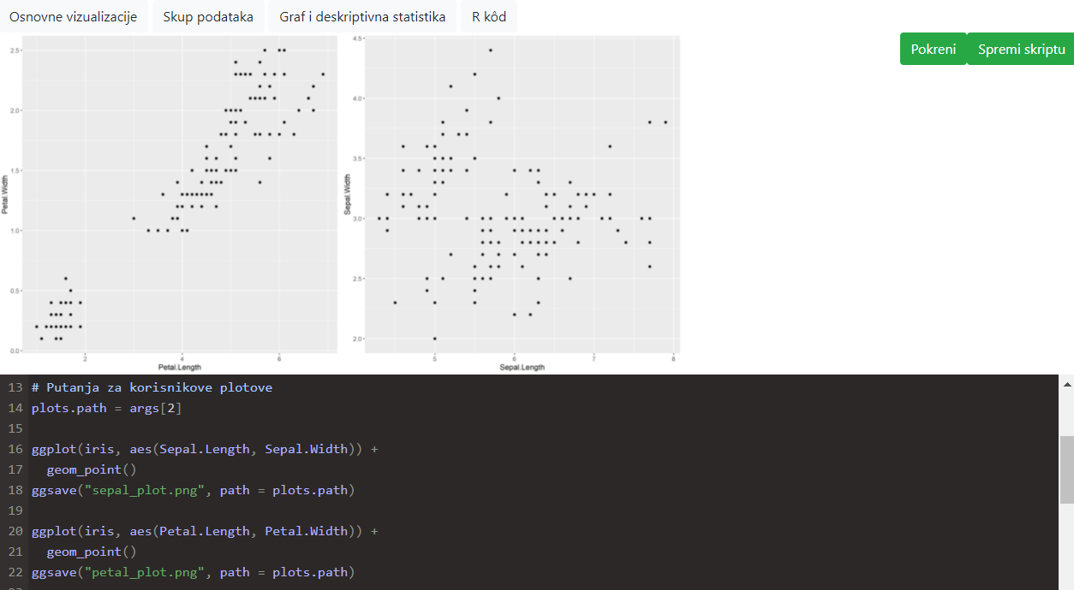
Slika 3.8 Rezultat izvršavanja izmijenjene R skripte

Testiranje hipoteza
Jedno od važnih područja statistike je i testiranje različitih hipoteza o parametrima populacije. Velik broj statističkih testova pretpostavlja da podaci dolaze iz normalne distribucije. Ukoliko podaci ne dolaze iz normalne distribucije (što je u praksi češće), i dalje možemo koristiti parametarske statističke testove ako su zadovoljena tri uvjeta: opažanja iz uzorka su nezavisna, uzorak je dovoljno velik i distribucija populacije nije previše zakrivljena [4]. U nastavku su opisane ostvarene lekcije u aplikaciji koje se bave testiranjem hipoteza. Za metričke podatke to su testiranje srednje vrijednosti populacije, testiranje varijance populacije, test o jednakosti srednjih vrijednosti dviju populacija, test o jednakosti varijanci dviju populacija i test za uparene podatke. Za kategorijske podatke napravljene su lekcije koje obrađuju test o jednoj proporciji, test o dvije proporcije te test nezavisnosti.

Metrički podaci – jedan skup podataka
Prva lekcija o testiranju hipoteza odnosi se na metričke podatke i nudi mogućnost testiranja srednje vrijednosti populacije te varijance populacije.
Korisnik može odabrati jedan od već spomenutih ponuđenih skupova podataka ili može učitati vlastite podatke. Potrebno je odabrati varijablu iz skupa podataka i vrstu testa, upisati vrijednost koja predstavlja nultu hipotezu i odabrati jednu od ponuđenih alternativnih hipoteza (jednostrani test - „manji od“, jednostrani test - „veći od“ ili dvostrani test - „jednak“). Na klizaču se podešava vjerojatnost intervala pouzdanosti (Slika 3.9).

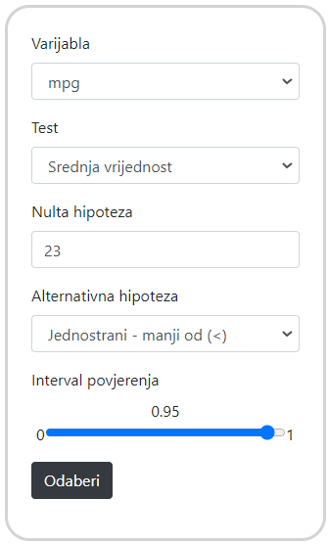
Slika 3.9 Izbornik za podešavanje parametara testa za metričke podatke (jedan skup podataka)
U primjeru na slici 3.7. odabran je skup podataka mtcars. Podaci su izvučeni iz američkog časopisa Motor Trend iz 1974. i odnose se na potrošnju goriva i deset aspekata dizajna i performansi automobila za 32 vozila. Varijabla mpg označava udaljenost mjerenu u miljama koju automobil može preći po galonu goriva (engl. miles per gallon). Primjerom pokušavamo utvrditi sljedeće: za slučajni uzorak koji se odnosi na varijablu mpg provodimo test o srednjoj vrijednosti populacije te uz razinu značajnosti od 5% želimo testirati nultu hipotezu da je srednja vrijednost udaljenosti koju automobil može preći po galonu goriva jednaka 23 milja nasuprot alternativnoj hipotezi da je srednja vrijednost te udaljenosti manja od 23.
Nakon pokretanja testa za srednju vrijednost populacije, ispisuju se rezultati t-testa: vrijednost t-test statistike, broj stupnjeva slobode, p-vrijednost, interval pouzdanosti te srednja vrijednost uzorka. Rezultati testa prikazuju se i grafički (Slika 3.10).

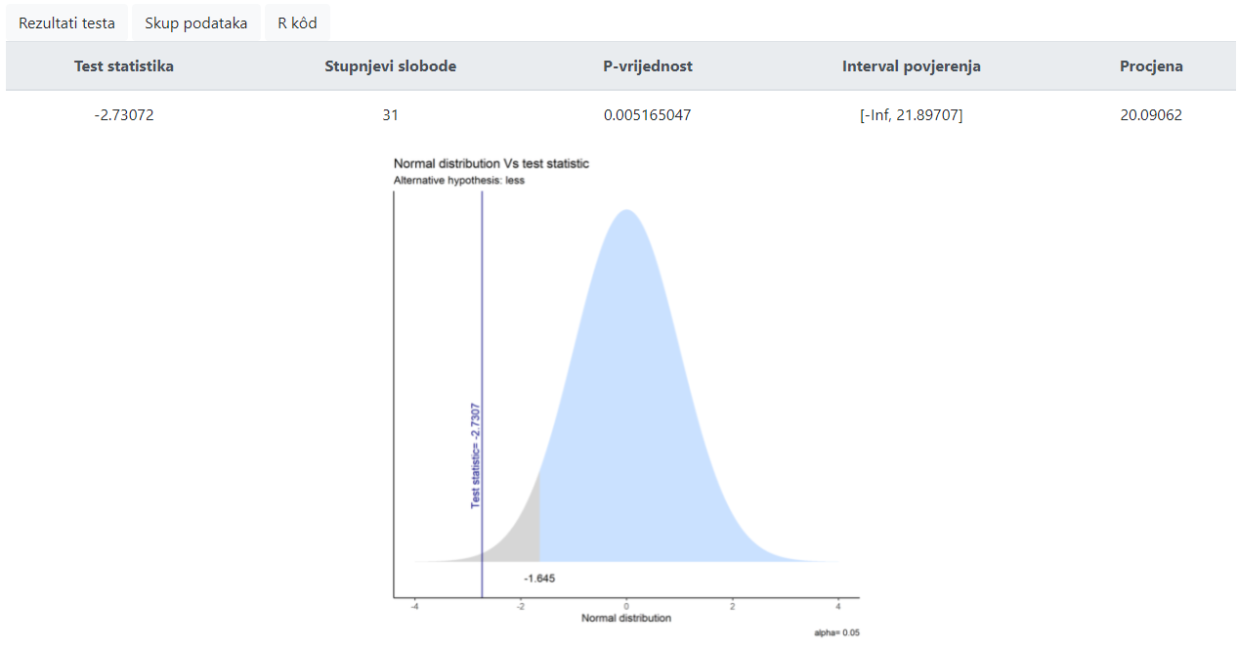
Slika 3.10 Rezultat t-testa za srednju vrijednost (jedan skup podataka)

P-vrijednost jednaka je 0.005 i manja je od nivoa značajnosti (0.05) pa možemo odbaciti nultu hipotezu u korist alternativne hipoteze te zaključiti da je srednja vrijednost udaljenosti mjerene u miljama koju automobil može preći po galonu goriva manja od 23. Do istog zaključka možemo doći proučavajući grafički prikaz. Iscrtana je studentova ili t-distribucija i sivi dio odnosi se na područje na kojem vrijedi da odbacujemo nultu hipotezu, dok plavi dio označava da ne odbacujemo nultu hipotezu. Izračunata test statistika manja je od kritične vrijednosti (ispisane na grafu između sivog i plavog područja) i nalazi se unutar sivog dijela distribucije.
Ako je odabran test za varijancu populacije, prikazuju se vrijednosti provođenja χ ²-testa: vrijednost χ ²-test statistike, broj stupnjeva slobode, p-vrijednost, interval pouzdanosti i varijanca uzorka (Slika 3.11).
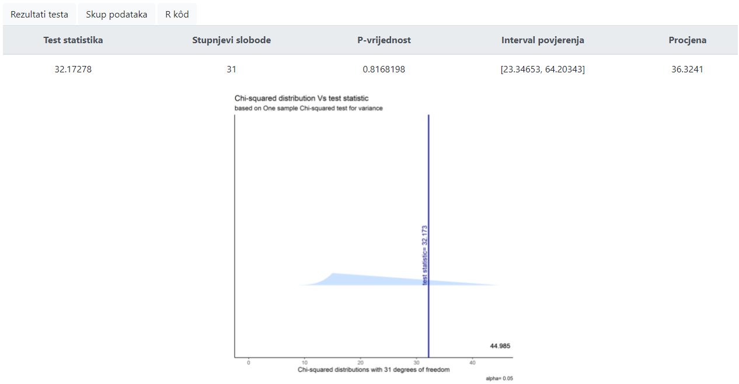
Slika 3.11 Rezultat χ ²-testa za varijancu (jedan skup podatka)
U primjeru na slici 3.9. testirala se nulta hipoteza da je varijanca populacije (ponovno za varijablu mpg) jednaka 35 nasuprot alternativnoj hipotezi da je varijanca različita od 35 uz nivo značajnosti od 5%. Izračunata p-vrijednost znatno je veća od nivoa značajnosti (0.82 > 0.05) što znači da ne možemo odbaciti nultu hipotezu.
Odabirom odgovarajućih opcija u izborniku korisnik može pregledati skup podataka i kôd R skripte kojom su provedeni testovi.

Metrički podaci – uspoređivanje dvaju skupova podataka
U ovoj lekciji korisnik ima mogućnost uspoređivanja dvaju metričkih skupova podataka. Potrebno je učitati dvije datoteke u .txt formatu koje sadrže numeričke podatke. U narednim primjerima koristit će se podaci dobiveni mjerenjem maksimalne širine lubanja 84 Etruščana te 70 lubanja današnjih Talijana.
U padajućim izbornicima korisnik treba definirati dva parametra: vrstu testa (želi li provesti test o jednakosti srednjih vrijednosti dviju populacija ili test o jednakosti varijanci dviju populacija) i alternativnu hipotezu (jednostrani test - „manji od“, jednostrani test - „veći od“ ili dvostrani test - „jednak“). Osim toga, na klizaču je potrebno odrediti vjerojatnost za interval pouzdanosti. Pritiskom na gumb Odaberi pokreće se test i rezultat se prikazuje na ekranu.
U slučaju odabira testiranja srednjih vrijednosti ispisuje se parametri vezani uz t-test: vrijednost t-test statistike, broj stupnjeva slobode, p-vrijednost, interval pouzdanosti te srednje vrijednosti oba skupa podataka. Na primjer, recimo da želimo testirati nultu hipotezu da nema razlike između srednje vrijednosti širine lubanje Etruščana i širine lubanje Talijana nasuprot alternativnoj hipotezi da je širina lubanja Etruščana veća od širina lubanja Talijana uz nivo značajnosti od 5%. Slika 3.12 prikazuje rezultat navedenog testa.

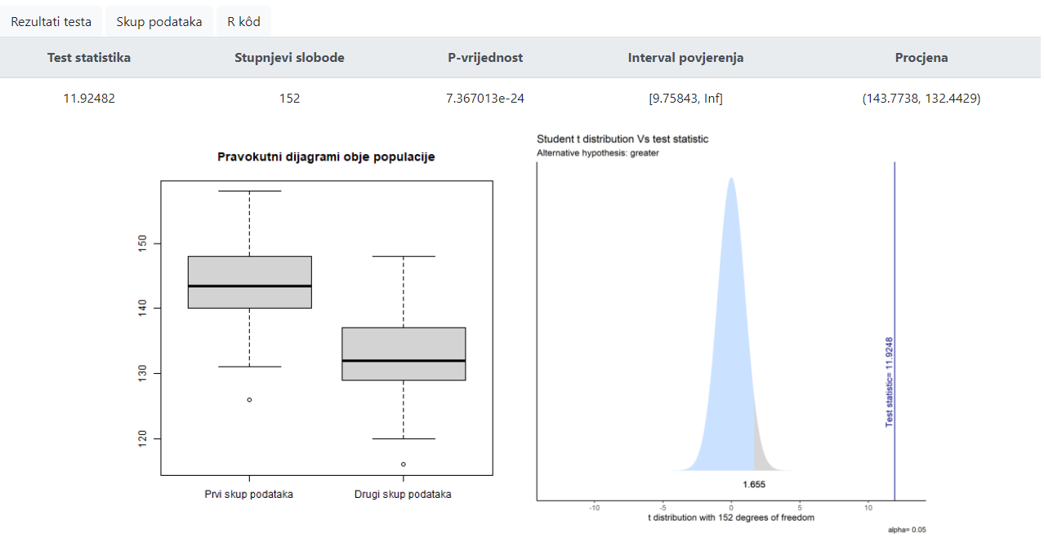
Slika 3.12 Rezultat t-testa o jednakosti srednjih vrijednosti
P-vrijednost znatno je manja od razine značajnosti (7.37e-24 < 0.05). Isto tako vrijednost t-test statistike veća je od kritične vrijednosti (11.92 > 1.655). Na temelju dobivenih rezultata možemo odbaciti nultu hipotezu i uz razinu značajnosti od 5% zaključiti da je širina lubanje Etruščana veća od širine lubanje današnjih Talijana.
Ako je bilo odabrano testiranje varijanci, izvršava se f-test i prikazuju sljedeće vrijednosti: vrijednost f-test statistike, broj stupnjeva slobode, p-vrijednost, interval pouzdanosti i kvocijent varijanci uzoraka. Slika 3.13 prikazuje rezultat testiranja hipoteze o jednakosti varijanci širine lubanja Etruščana i Talijana uz razinu značajnosti od 5%.

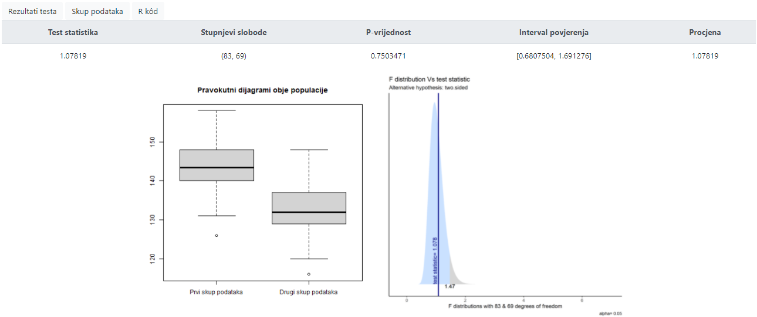
Slika 3.13 Rezultat f-testa o jednakosti varijanci
P-vrijednost veća je od razine značajnosti (0.75 > 0.05) te je vrijednost f-test statistike manja od kritične vrijednosti. Na temelju dobivenih rezultata zaključujemo da ne možemo odbaciti nultu hipotezu da su varijance u oba slučaja jednake.
Kod obje vrste testa prikazuje se i graf s dva pravokutna dijagrama, jedan za svaki skup podataka. Na taj način korisnik može i vizualno usporediti podatke i donijeti preliminarne zaključke. Osim toga, iscrtava se i grafički prikaz rezultata testova.
Učitani podaci mogu se pregledati odabirom izbornika Skup podataka, a kôd R skripte vidljiv je pod opcijom R kôd.

Metrički podaci – upareni podaci
Upareni podaci označavaju dva mjerenja određene veličine na istom uzorku. Želimo li provjeriti postoji li značajna razlika u mjerenjima upotrijebit ćemo t-test za uparene podatke. Potrebno je učitati tekstualnu datoteku koja sadrži dva stupca gdje svaki stupac označava jedno mjerenje. Kao primjer koristit će se datoteka koja sadrži izmjerena vremena trčanja 10 trkača na 100 m i to u dva slučaja: prvo mjerenje odnosi se na razdoblje kada je trkače trenirao jedan trener, a drugo mjerenje na razdoblje kada je te iste trkače trenirao novi trener. Kao i kod dosadašnjih testova potrebno je odabrati alternativnu hipotezu („manji od“, „veći od“, „dvostrani test“) te na klizaču odabrati vjerojatnost za interval pouzdanosti. Rezultati testa vidljivi su nakon pritiska na gumb Odaberi.
Ispisuju se rezultati t-testa za uparene podatke: vrijednost t-test statistike, broj stupnjeva slobode, interval povjerenja te srednja vrijednost razlike uzoraka. Radi bolje vizualne usporedbe, iscrtavaju se histogrami oba uzorka te grafički prikaz rezultata testa. Za ranije spomenuti skup podataka možemo testirati je li metoda treniranja novog trenera bolja od metode starog trenera i to tako da kao alternativnu hipotezu odaberemo „veći od“ (nulta hipoteza kaže da je razlika u mjerenjima 0, a alternativna da je razlika između starih i novih mjerenja veća od 0 što bi značilo da su trkači u drugom mjerenju bili brži). Slika 3.14 prikazuje rezultat navedenog testa. P-vrijednost veća je od razine značajnosti (0.19 > 0.05) i vrijednost t-test statistike manja je od kritične vrijednosti (0.92 < 1.83). Dakle, na razini značajnosti od 5% zaključujemo da ne možemo odbaciti nultu hipotezu da nema razlike između mjerenja.
Korisniku je ponovno dostupan pregled podataka kao i kôd R skripte.

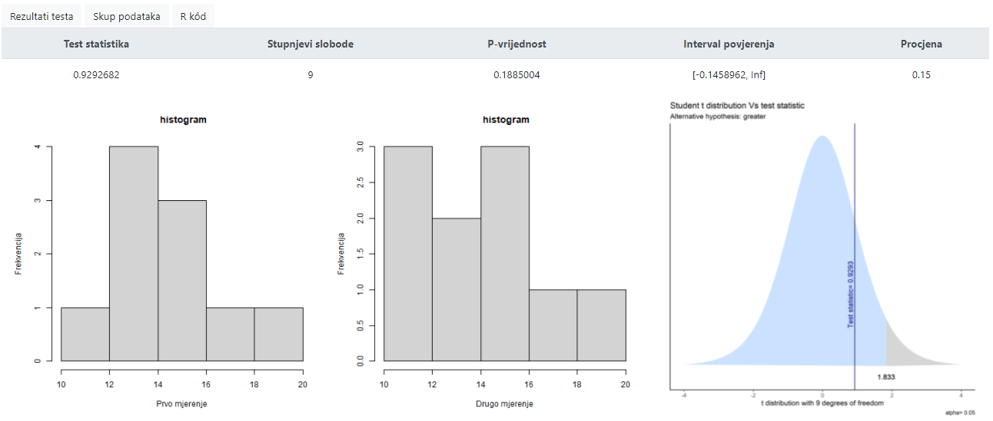
Slika 3.14 Rezultat t-testa za uparene podatke

Kategorijski podaci – jedna proporcija
Ako radimo s kategorijskim podacima, jedan od testova koje možemo provesti je test o jednoj proporciji. U sljedećim primjerima u lekcijama o kategorijskim podacima upotrijebljen je skup podataka koji sadrži podatke o korisnicima kreditnih kartica (spol, razina obrazovanja, bračni status, uspješnost otplate kredita) iz Tajvana tokom 2005. godine. Varijable koje se javljaju u skupu jesu spol (engl. gender), obrazovanje (engl. education), bračni status (engl. marriage) i uspješnost otplate kredita (engl. default). Možemo testirati hipotezu da 40% korisnika kartica ima fakultetsko obrazovanje nasuprot alternativnoj hipotezi da je taj postotak veći.
Korisnik treba učitati datoteku u .csv formatu koja sadrži kategorijske podatke. Osim toga, u padajućem izborniku treba odabrati varijablu iz učitanog skupa podataka (npr. education) te kategoriju unutar varijable (npr. university) za koju želi provesti test o jednoj proporciji. Kao nultu hipotezu navodi postotak (npr. 0.4) te odabire jednu od tri moguće alternativne hipoteze (npr. „veći od“). Dodatno, može podesiti vjerojatnost intervala pouzdanosti (npr. 0.95).
Pokretanjem egzaktnog binomnog testa ispisuju se sljedeće vrijednosti: broj „uspjeha“, broj eksperimenata, p-vrijednost, interval povjerenja i vjerojatnost „uspjeha“ u uzorku. Osim numeričkih vrijednosti prikazuju se i dva grafa, stupčasti i kružni dijagram. Oba prikazuju učestalost pojedinih kategorija odabrane varijable. Slika 3.15 prikazuje rezultate testa ranije spomenutog primjera. P-vrijednost znatno je manja od razine značajnosti (7.90e-125 < 0.05) što znači da uz razinu značajnosti od 5% možemo odbaciti nultu hipotezu da je 40% korisnika kartice ima fakultetsko obrazovanje u korist alternativne hipoteze da je taj postotak veći.
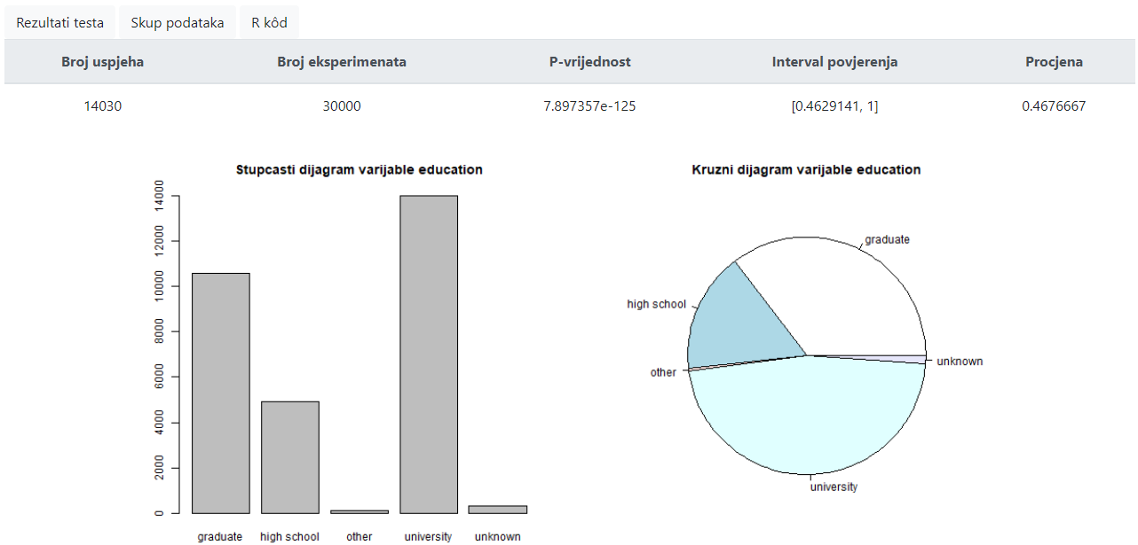
Slika 3.15 Rezultat egzaktnog binomnog testa o jednoj proporciji

Kategorijski podaci – dvije proporcije
Osim testa o jednoj proporciji, možemo provesti i test o dvije proporcije. Na primjer, radimo li s već spomenutim podacima o korisnicima kreditnih kartica možemo testirati hipotezu da je udio korisnika koji su uspjeli otplatiti kredit jednak i u onoj populaciji koja je u braku i u onoj koja nije u braku uz alternativnu hipotezu da je taj udio različit.
U ovoj lekciji za skup podataka postavljeni su podaci učitani u prethodnoj lekciji s testom o jednoj proporciji. Korisnik treba odabrati jednu varijablu (npr. uspješnost otplate kredita) i kategoriju unutar varijable (npr. uspješno) te drugu varijablu (npr. bračni status) i dvije kategorije unutar varijable (npr. u braku, nije u braku). Također, može odabrati alternativnu hipotezu (npr. dvostrani test).
Prikazuje se rezultat Pearsonova χ ²-testa o jednakosti dviju proporcija: vrijednost χ ²-test statistike, broj stupnjeva slobode, p-vrijednost, interval pouzdanosti i proporcije oba uzorka. Javlja se i grafički prikaz rezultata (Slika 3.16).

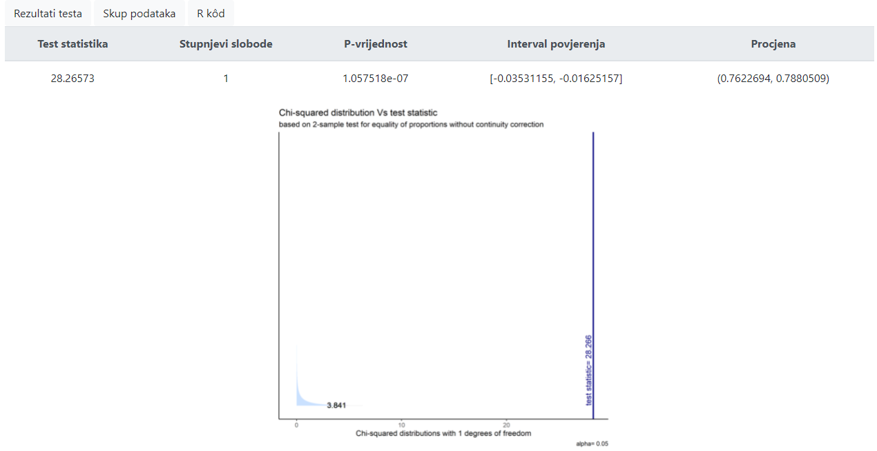
Slika 3.16 Rezultat Pearsonova χ ²-testa o jednakosti dviju proporcija
Za navedeni primjer izračunata p-vrijednost jednaka je 1.05e-07 što je manje od razine značajnosti koja iznosi 0.5. Također, vrijednost test statistike veća je od kritične vrijednosti (28.27 > 3.84). Uz razinu značajnosti od 5% zaključujemo da odbacujemo nultu hipotezu u korist alternativne hipoteze da je udio korisnika koji su uspjeli otplatiti kredit različit u onoj populaciji koja je u braku i u onoj koja nije.

Kategorijski podaci – test nezavisnosti
Prilikom rada s kategorijskim podacima korisno je provesti i test koji će nam pomoći donijeti zaključak je li određena varijabla nezavisna o drugoj. Na primjer, za već spomenuti skup podataka o korisnicima kartica mogli bismo testirati je li uspješnost otplate kredita neovisna o razini obrazovanja.
Korisnik u ovoj lekciji na raspolaganju ima skup podataka koji je učitao u lekciji s testom o jednoj proporciji. Potrebno je samo odabrati dvije varijable čiju nezavisnost želi testirati te jednu od tri ponuđene alternativne hipoteze.
Kako bi se testirala nezavisnost, provodi se Pearsonov χ ²-test i ispisuje sljedeće: vrijednost χ ²-test statistike, broj stupnjeva slobode i p-vrijednost. Također, prikazuje se i grafički prikaz rezultata te kontingencijska tablica za odabrane varijable. Slika 3.17 sadrži rezultat testa za gore spomenuti primjer.
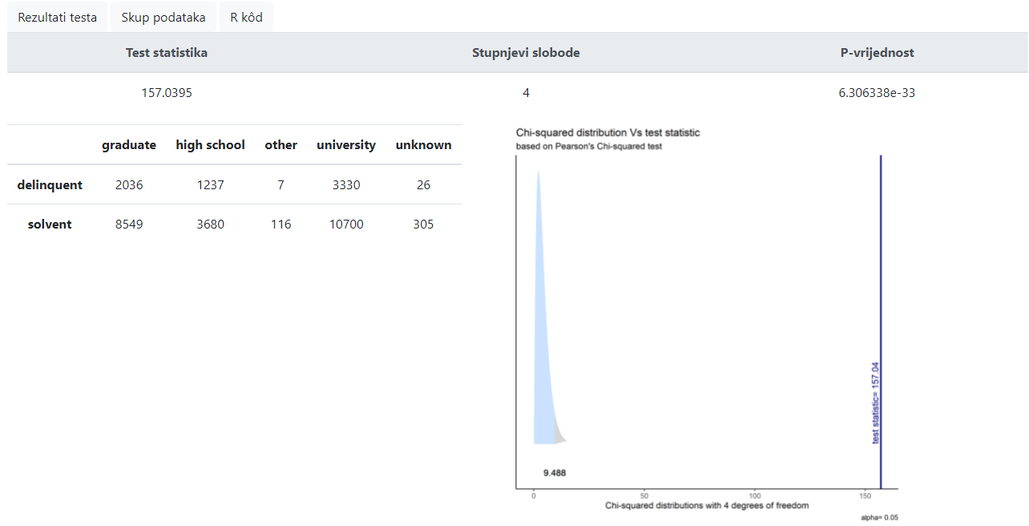
Slika 3.17 Rezultat Pearsonova χ ²-testa nezavisnosti
P-vrijednost manja je od razine značajnosti (6.31e-33 < 0.05) te je test statistika veća od kritične vrijednosti (157.04 > 9.49). Uz razinu značajnosti od 5% možemo odbaciti nultu hipotezu i zaključiti da uspješnost otplate kredita ovisi o razini obrazovanja.

Linearna regresija
Želimo li utvrditi vezu između jedne ili više varijabli možemo se poslužiti linearnom regresijom. Razlikujemo jednostavnu regresiju gdje postoji jedna nezavisna varijabla (regresor) te višestruku regresiju s nekoliko nezavisnih varijabli (regresora). U oba slučaja ispituje se odnos između nezavisnih varijabli i jedne zavisne varijable (reakcije). U lekcijama opisanima u nastavku obrađuje se jednostavna linearna regresija te se procjenjuju njezini parametri, provodi statističko zaključivanje o parametrima i modelu, računaju mjere kvalitete prilagodbe te predviđaju izlazi za nove vrijednosti.

Procjena parametara
Prva lekcija o linearnoj regresiji omogućava korisniku da na vlastitim podacima ispita vezu između dviju varijabli, odnosno utvrdi je li ta veza linearna.
Potrebno je učitati datoteku s podacima u .csv formatu. Također, u padajućim izbornicima treba odabrati jednu varijablu x (regresora) te jednu varijablu y (reakciju). Slika 3.18 prikazuje navedeni izbornik. U narednim lekcijama kao primjer su uzeti podaci o vremenskim prilikama i broju iznajmljenih bicikala koje je određena agencija iznajmila pojedini dan.

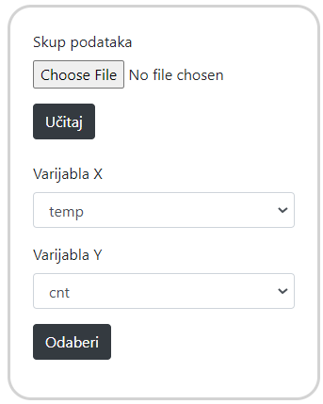
Slika 3.18 Izbornik za učitavanje podataka i odabir regresora i reakcije

Pritiskom na Odaberi prikazuje se model linearne regresije. Ispisuju se izračunati parametri: odsječak na osi y (engl. intercept) i nagib pravca (engl. slope). Osim toga, pojavljuje se i grafički prikaz na kojem su podaci prikazani u obliku dijagrama raspršenja, a crvenom linijom prikazan je model linearne regresije. Slika 3.19 predstavlja primjer modela gdje ja kao regresor odabrana temperatura, a kao reakcija broj iznajmljenih bicikala.
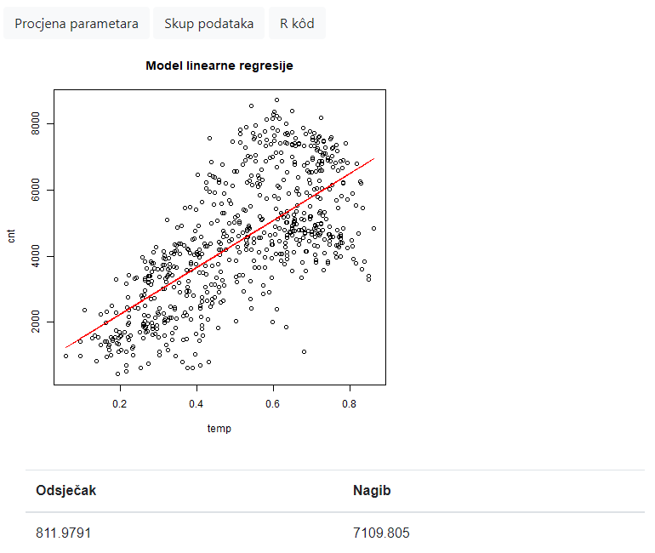
Slika 3.19 Izračunati parametri i grafički prikaz modela linearne regresije

Statističko zaključivanje i mjere kvalitete prilagodbe
Sljedeća lekcija omogućava statističko zaključivanje o procijenjenim parametrima i modelu linearne regresije kao i analizu mjera kvalitete prilagodbe modela podacima. NEDOVRŠENO…

Predviđanje za nove vrijednosti
Važno je svojstvo linearne regresije i to što izgradnjom modela možemo raditi predikcije vrijednosti varijable y na temelju nove ulazne vrijednosti varijable x. Točnost predikcija ovisi naravno o tome koliko se model dobro prilagođava podacima.
Za skup podataka na temelju kojeg se gradi model linearne regresije postavljen je skup podataka učitan u prvoj lekciji o linearnoj regresiji (Procjena parametara). Korisnik treba učitati novi skup podataka (s jednakim varijablama kao i početni skup) za koji će se raditi predikcija te treba odabrati varijable x i y, odnosno regresora i reakciju. Podaci i varijable biraju se u izborniku nalik već viđenom na Slici 3.16.
Kao rezultat javlja se dijagram raspršenja za odabrane varijable novog skupa podataka te linija označena crveno koja predstavlja predikciju (Slika 3.20).

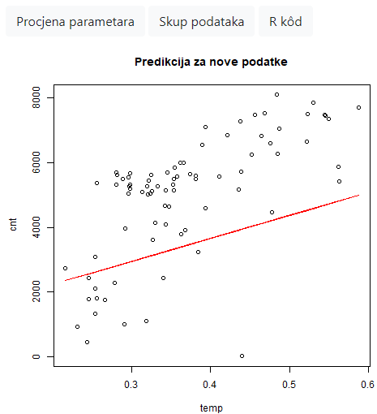
Slika 3.20 Predikcija za učitani novi skup podataka
Za regresora ponovno je odabrana temperatura, dok je za reakciju postavljen broj iznajmljenih bicikala. Promatranjem dobivenog dijagrama možemo zaključiti da model loše predviđa nove vrijednosti te da u ovom slučaju nije odgovarajući.

Zaključak
Napravljena je analiza dviju besplatnih aplikacija za učenje statistike: Art of Stat i Radiant. Istraživanje značajki navedenih sustava pomoglo je u osmišljanju i razvoju nove web-aplikacije. Obrađeni su sljedeći statistički koncepti: osnove statistike (deskriptivna statistika i grafički prikazi podataka), testiranje hipoteza za metričke podatke (testiranje srednje vrijednosti i varijance populacije, test o jednakosti srednjih vrijednosti i varijanci dviju populacija te test za uparene podatke), testiranje hipoteza za kategorijske podatke (test o jednoj proporciji, test o dvije proporcije, test nezavisnosti) i linearna regresija (procjena parametara, statističko zaključivanje i mjere kvalitete prilagodbe, predviđanje za nove vrijednosti). Aplikacija nudi rad s nekoliko unaprijed pripremljenih skupova podataka, učitavanje vlastitih podataka, mijenjanje raznih parametara i izmjenu koda R skripti.
Ostvarena aplikacija mogla bi se u budućem razvoju proširiti dodavanjem novih lekcija. Neki od statističkih koncepata koji nisu obrađeni u aplikaciji, a koje bi bilo korisno uvrstiti jesu logistička regresija, ANOVA, postupci ponovnog uzorkovanja (bootstrap, jackknife) i neparametarski testovi (test predznaka, Wilcoxonov test, Mann-Whitney-Wilcoxonov test, Kruskal-Wallisov test).
Također, jedna od mogućih nadogradnji aplikacije bila bi i funkcionalnost stvaranja korisničkih profila koji bi korisnicima osigurali spremanje trenutnog stanja lekcija (učitane podatke, izmijenjeni R kôd, rezultate testova i ostalih izračuna). Na taj bi način korisnik pri ponovnom prijavljivanju u sustav mogao lakše i brže nastaviti s učenjem.

Literatura
- Statistika, Hrvatska enciklopedija, mrežno izdanje. Leksikografski zavod Miroslav Krleža, (2021). Poveznica: http://www.enciklopedija.hr/Natuknica.aspx?ID=57896; pristupljeno 21.6.2021.
- Hercigonja P. Web-aplikacija za učenje osnovnih statističkih koncepata. Diplomski projekt. Sveučilište u Zagrebu Fakultet elektrotehnike i računarstva, 2021.
- Begušić S., Karan M., Šebek S. SAP - Vježbe 1, Uvod u R, deskriptivna statistika, vizualizacija podataka. Sveučilište u Zagrebu Fakultet elektrotehnike i računarstva, 2018.
- Begušić S., Karan M., Šebek S. SAP - Vježbe 2, Statističko zaključivanje za metričke i kategorijske podatke. Sveučilište u Zagrebu Fakultet elektrotehnike i računarstva, 2019.
- Begušić S., Karan M., Šebek S. SAP - Vježbe 3, Neparametarski statistički testovi i linearna regresija. Sveučilište u Zagrebu Fakultet elektrotehnike i računarstva, 2017.

Sažetak
U ovom diplomskom radu opisan je postupak izgradnje interaktivne web-aplikacije za učenje osnovnih statističkih koncepata. Primarno je napravljena analiza dvaju već postojećih sustava za učenje statistike (Art of Stat i Radiant), a zatim je implementirano vlastito rješenje. Ostvarena aplikacija obrađuje sljedeće koncepte: osnove statistike (deskriptivna statistika i grafički prikazi podataka), testiranje hipoteza za metričke podatke (testiranje srednje vrijednosti i varijance populacije, test o jednakosti srednjih vrijednosti i varijanci dviju populacija te test za uparene podatke), testiranje hipoteza za kategorijske podatke (test o jednoj proporciji, test o dvije proporcije, test nezavisnosti) i linearnu regresiju (procjena parametara, statističko zaključivanje i mjere kvalitete prilagodbe, predviđanje za nove vrijednosti). Korisnik ima mogućnost odabira jednog od ponuđenih skupova podataka i mogućnost učitavanja vlastitih podataka. Također, postoji opcija podešavanja različitih parametara te izmjena programskog koda. Za implementaciju funkcionalnosti na poslužiteljskoj strani odabrani su objektno orijentirani programski jezik C# te radni okvir .NET Core, dok su u klijentskom sloju upotrijebljeni HTML, CSS i Javascript. Ostvarena je i integracija s R-om, programskim jezikom za statističko računanje i generiranje grafova.

Summary
This master thesis describes a process of building an interactive web application for learning basic statistical concepts. Firstly, two already existing systems for learning statistics (Art of Stat and Radiant) have been analysed. Secondly, a new solution has been implemented. Application covers the following concepts: basics (descriptive statistics and plots), testing hypotheses for metrical data (testing mean and variance, comparing means and variances and testing for paired data), testing hypotheses for categorical data (one proportion test, two proportions test, independence test) and linear regression (estimating parameters, statistical inference and goodness of fit, predictions). User is able to choose between some of the predefined datasets or import a new dataset. It is also possible to adjust different parameters and edit programming code. Object-oriented programming language C# and .NET framework have been used as back-end technologies, while HTML, CSS and Javascript have been used at front-end. Integration with R, a programming language for statistical computing and graphics, has also been accomplished.

